|  |
| --- |
| Министерство образования Республики Беларусь  УО «Полоцкий государственный университет им. Ефросинии Полоцкой» |

|  |  |
| --- | --- |
|  | Факультет информационных технологий  Кафедра технологий программирования |

|  |
| --- |
| ОТЧЕТ |
| **к лабораторной работе №4**  **Дисциплина**: «Программирование для Интернет» |

|  |  |
| --- | --- |
| Выполнил: | Студент группы 19-ИТ-2  Гилимович А.Н. |

|  |  |
| --- | --- |
| Проверила: | Преподователь  Виноградова А.Д. |

|  |
| --- |
| Полоцк, 2022 г. |

**Объекты клиентских приложений. Обработка событий JavaScript.**

**Цель работы:** ознакомиться с объектами клиентских приложений, изучить принцип работы обработки событий JavaScript, научиться применять полученные знания на практике.

**Задание 1**

Создайте галерею изображений, в которой основное изображение изменяется при клике на уменьшенный вариант. Используйте делегирование.

**Задание 2**

Напишите функцию-конструктор Accumulator(startingValue).

Объект, который она создаёт, должен уметь следующее:

* При клике на элемент списка выделяется только этот элемент (добавляется класс .selected), отменяется выделение остальных элементов.его к свойству value.
* Если клик сделан вместе с Ctrl (Cmd для Mac), то выделение переключается на элементе, но остальные элементы при этом не изменяются.

**Задание 3**

Создайте функцию runOnKeys(func, code1, code2, ... code_n), которая запус-

кает func при одновременном нажатии клавиш с кодами code1, code2, ..., code_n.

**Задание 4**

Создайте интерфейс, позволяющий ввести сумму банковского вклада и процент, а затем рассчитать, какая это будет сумма через заданный проме-

жуток времени.

Любое изменение введённых данных должно быть обработано немедленно.

Формула:

initial: начальная сумма денег

interest: проценты, например, 0.05 означает 5% в год

years: сколько лет ждать

let result = Math.round(initial * (1 + interest * years));

**Ход работы**

Изучив теоритический материал преступил к выполнению заданий.

Первое задание выглядит следующим образом:

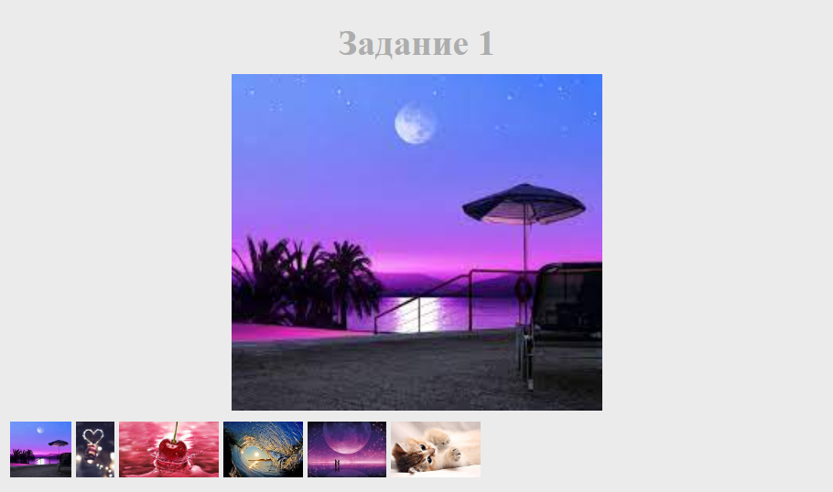

**Рисунок 1** – задание 1

Код первого задания:

**Листинг 1** – задание 1

<div class="container">

<h1>Задание 1</h1>

<div id="full-image">

<img id="image" alt="Пляж" src="./image/img1.jpg" />

</div>

<div id="all-images">

<img alt="Пляж" src="./image/img1.jpg" />

<img alt="Свет" src="./image/img2.jpg" />

<img alt="Вишенка" src="./image/img3.jpg" />

<img alt="Волна" src="./image/img4.jpg" />

<img alt="Космос" src="./image/img5.jpg" />

<img alt="Котик" src="./image/img6.jpg" />

</div>

<script>

let allimage = document.getElementById("all-images");

let fullimage = document.getElementById("image");

allimage.onclick = function(event){

let img = event.target.src;

console.log(img);

fullimage.src = img;

}

</script>

</div>

Второе задание показано на втором рисунке, вуделение одного и двух элементов.

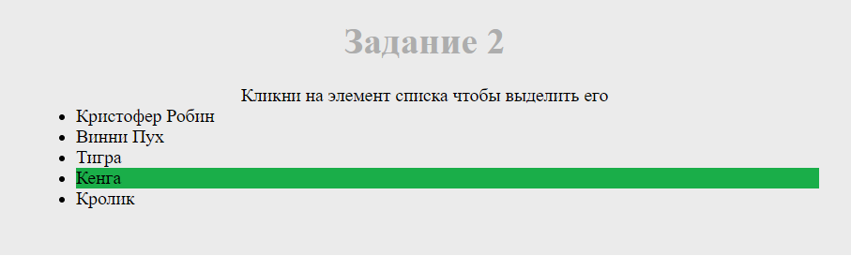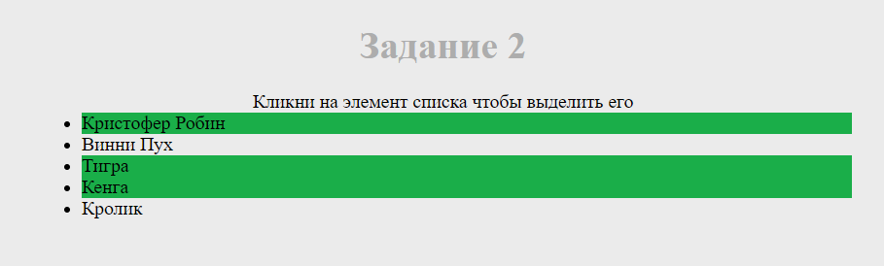

**Рисунок 2** – задание 2

**Листинг 2** – задание 2

<div class="container">

<h1>Задание 2</h1>

<div class="list">

<p>Кликни на элемент списка чтобы выделить его</p>

<ul id="listItems">

<li>Кристофер Робин</li>

<li>Винни Пух</li>

<li>Тигра</li>

<li>Кенга</li>

<li>Кролик</li>

</ul>

</div>

<script>

let list = document.getElementById("listItems");

list.onclick = (event) => {

let item = event.target;

if(event.ctrlKey){

item.classList.add("selected");

}

else{

removeSelector(list);

item.classList.add("selected");

}

}

function removeSelector(list){

let listItems = list.childNodes;

Array.prototype.slice.call(listItems).forEach(element => {

if(element.classList !== undefined){

element.classList.remove("selected");

}

});

}

</script>

</div>

По условию третьего задания при клике «A», «S» и «D» выводится сообщение на экран. Листинг задания ниже.

**Листинг 3** – задание 3

<div class="container">

<h1>Задание 3</h1>

<p style="text-align: center;"> Нажми A, S и D </p>

<script>

function runOnKeys(func, ...codes){

let pressed = new Set();

document.addEventListener('keydown', function(event) {

pressed.add(event.code);

for (let code of codes) { // все ли клавиши из набора нажаты?

if (!pressed.has(code)) {

return;

}

}

pressed.clear();

func();

});

document.addEventListener('keyup', function(event) {

pressed.delete(event.code);

});

}

runOnKeys(

() => alert("Привет!"),

"KeyA",

"KeyS",

"KeyD"

);

</script>

</div>

Демонстрация работы четвертого задания находится на рисунке 3.

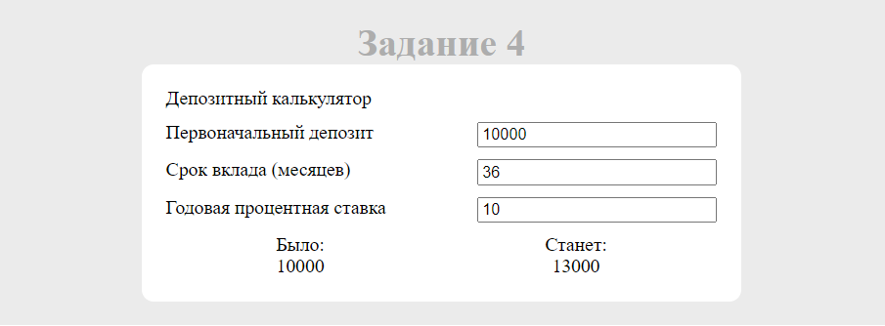

Рисунок 3 – задание 4

**Листинг 4** – задание 4

<div class="container">

<h1>Задание 4</h1>

<div class="calculator">

<p>Депозитный калькулятор</з>

<div id="inputs">

<div class="input">

<p>Первоначальный депозит</p>

<input id="input1" type="number" step="1000" min="0" value="0"/>

</div>

<div class="input">

<p>Срок вклада (месяцев)</p>

<input id="input2" type="number" step="1" min="0" max="1000" value="0"/>

</div>

<div class="input">

<p>Годовая процентная ставка</p>

<input id="input3" type="number" step="1" min="0" max="100" value="0"/>

</div>

</div>

<div class="result">

<div>

<p>Было:</p>

<p id="befo">0</p>

</div>

<div>

<p>Станет:</p>

<p id="after">0</p>

</div>

</div>

</div>

<script>

let inputs = document.getElementById("inputs");

let befo = document.getElementById("befo");

let after = document.getElementById("after");

inputs.onchange = (event) => {

let input1 = document.getElementById("input1").value;

let input2 = document.getElementById("input2").value;

let input3 = document.getElementById("input3").value;

befo.textContent = input1;

let result = Math.round(+input1 * (1 + +input3 / 100 * +input2 / 12));

after.textContent = result;

}

</script>

</div>

**Вывод:** ознакомились с объектами клиентских приложений, изучили принцип работы обработки событий JavaScript, научились применять полученные знания на практике.